Лексическая тема: «День Победы»

06.05.2020г.
Родителям рекомендуется:
- Рассказать ребенку о том, какой праздник отмечается в нашей стране 9 мая и почему он называется «День Победы».

9 мая - это День Победы нашего народа над немецко-фашистскими захватчиками.
Вся наша страна празднует день освобождения
нашей Родины от врага. В этот день все поздравляют участников войны и дарят им подарки.
Победа была нелегкой. Многие не вернулись домой.
Они погибли, защищая нас с вами. Наши солдаты
так хотели, чтобы мы с вами жилив хорошей, дружной, счастливой стране. Мы всегда будем помнить тех,
кто погиб, защищая нас.

- Расскажите о героях Великой Отечественной Войны,
рассмотрите иллюстрации в книгах.

- Вспомните, кто из ближайших родственников принимал участие в
Великой Отечественной Войне, рассмотрите Фотографии родственников
в альбоме.

- Прочитайте ребенку стихи к 9 мая.
https://mamamozhetvse.ru/stixi-k-9-maya-dlya-doshkolnikov-36-luchshix.html
07.05.2020г.
Родителям рекомендуется:
- Расскажите ребёнку о своих родственниках, которые были на фронте или в годы войны трудились на заводах, фабриках, в колхозах. Покажите фотографии, прочтите их письма.

- Устройте совместный просмотр телевизионных передач (доступных пониманию детей, посвящённые Дню Победы). Поговорите с ребёнком, выясните, как он понял то, о чём говорили и показывали.

- Выучите стихотворение:
«Майский праздник – День Победы»
Отмечает вся страна.
Надевают наши деды боевые ордена.
Их с утра зовёт дорога на торжественный парад,
И задумчиво с порога вслед им бабушки глядят»

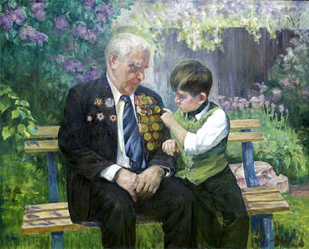

- Послушайте вместе с ребенком песни: "День Победы", "Священная война", "Прадедушка" - побеседуйте по содержанию текста.
08.05.2020г.

Родителям рекомендуется:

- Прочитайте ребенку стихотворение:

Что такое День Победы

Что такое День Победы?
Это утренний парад:
Едут танки и ракеты,
Марширует строй солдат.
Что такое День Победы?
Это праздничный салют:
Фейерверк взлетает в небо,
Рассыпаясь там и тут.
Что такое День Победы?
Это песни за столом,
Это речи и беседы,
Это дедушкин альбом.
Это фрукты и конфеты,
Это запахи весны…
Что такое День Победы –
Это значит – нет войны.

- Посмотрите видеоролик с «Днем Победы!!!:

https://youtu.be/LEE-cuS_05k

Материал подготовил: учитель-логопед
Светлана Николаевна Татарова

